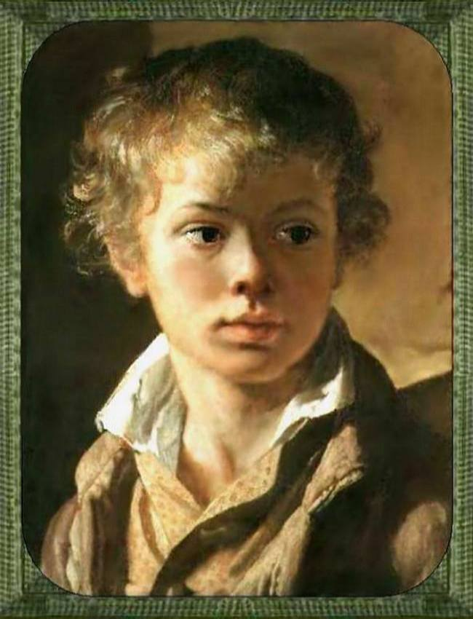

В.А. Тропинин. Голова мальчика

( Портрет Арсения Васильевича Тропинина)
1818г, холст, масло, 40.4 х 32 см
Государственная Третьяковская галерея, Москва

Родился Василий Андреевич Тропинин (1776 - 1857) в селе Карпово Новгородской губернии, в семье крепостного графа А.С.Миниха, у которого его отец служил управляющим. Васю отдали в новгородскую школу, где он обучался чтению, письму, арифметике, основам священной истории и живописи. Учителя обучали лишь тому, что знали, а знания их оставляли желать лучшего. И потому маленький художник брал у своих друзей-одноклассников лубочные картинки и самостоятельно пытался скопировать их. После окончания школы мальчика взяли на службу в господский дом. Желание рисовать все больше укреплялось в его душе, но он не мог найти ничего подходящего для изображения. Тогда Вася стал помогать в работе горничным, которые прислуживали в господских покоях. За это девушки разрешили ему в отсутствие хозяев заходить в комнаты и рисовать все, что, по его мнению, являлось искусством. Рисунки Васи никто всерьез не воспринимал, и окружающие лишь посмеивались над ним. Да и вообще о своей жизни в доме Миниха Тропинин не любил вспоминать. Прислуга невзлюбила мальчика и отыгрывала на нем все обиды, которые когда-либо доставлял им отец-управляющий.

В начале 90-х гг. семья крепостного Тропинина перешла в качестве приданого к младшей дочери графа Миниха — Наталье, которая вышла замуж за Ираклия Ивановича Моркова. Тогда же Тропинины переехали в Москву. Новый хозяин не разрешил Васе заниматься художеством и отдал его учиться другому искусству — кондитерскому. Учеником кондитера юноша в 1793 г. переехал в Петербург, где жил в доме графа Завадовского. Здесь он впервые взял в руки кисть и краски, украдкой пользуясь уроками жившего у хозяев художника.
В те годы в Петербурге была основана Академия художеств, которая помогала развиваться молодым талантам и даже бесплатно выделяла бумагу и карандаши тем, кто не мог их приобрести. Юноше все же иногда удавалось украдкой посещать бесплатные рисовальные классы Академии художеств.
Граф Морков не позволил своему крепостному продолжать образование в академии. Тропинин был срочно отозван своим хозяином из Петербурга: ему предписывалось ехать на Украину, в село Кукавку Подольской губернии — в новое имение Морковых. Здесь Тропинину дали понять, что он всего лишь крепостной, и назначили на должность кондитера и лакея. Кроме того, в его обязанности входило выполнять копии с картин западно-европейских и русских художников, украсившие дом Моркова, расписывать строящуюся местную церковь и писать для нее иконы, а также работать над галереей семейных портретов своих хозяев.
«Однажды к Морковым на ужин приехал ученый француз, которому предложено было от хозяина взглянуть на труд художника. Войдя в мастерскую Тропинина, бывшую во втором этаже барского дома, француз, пораженный работою живописца, много хвалил его и одобрительно пожимал ему руку. Когда граф с семейством садился за обеденный стол, к которому приглашен был и француз, в числе многочисленной прислуги, появился из передней наряженный парадно Тропинин. Француз, увидев вошедшего художника, схватил стул и принялся усаживать Тропинина за графский стол. Граф и его семейство этим поступком иностранца были совершенно сконфужены, как и сам художник-слуга. Вечером того же дня граф Марков обратился к своему живописцу:
— Послушай, Василий Андреевич, твое место, когда мы кушаем, может занять кто-нибудь другой».
Смущенный Mopков после этого случая навсегда освободил Тропинина от обязанностей прислуживать за столом.
Лишь в 1823 г., остерегаясь насмешек и недовольствa в кругах просвещенного дворянства, 8 мая, на пасхальный праздник, Морков отпустил художника. Однако вольную выдал лишь ему одному, оставив его сына крепостным. Граф не хотел расставаться с Василием Андреевичем и даже предлагал ему остаться жить в своем доме, но Тропинин не согласился. Жена и сын оставались в крепостной зависимости еще пять лет.
«Портрет человека пишется для памяти близких ему людей, людей его любящих». Эти слова Василия Андреевича Тропинина вспоминаются, когда мы смотрим на портрет его сына. Художник работал над этим портретом с особым подъемом. Он как бы изливает свою душу. С сокровенной интимностью он раскрывает свою веру в светлое предназначение человека, в ценность личности людской. Перед зрителем предстает мир юной мечты, озаренный особенно пронзительной и щемящей доверительностью. Мастер словно раскрывает нам свой секрет, драгоценную тайну, которую художник тщательно хранит.
„Портрет сына"... ...Освещенное трепетным светом возникает лицо мальчика. Только что он был занят детскимн играми и забавами, поэтому расстегнут воротник рубашки, слегка разметались волосы, но сейчас его внимание привлекло что-то, и он необычайно серьезен. Куда-то в неведомые нам дали глядит этот кудрявый мальчик, с тонкими, вдохновенными чертами лица. Голова повернута влево. Туда же направлен взгляд широко открытых, сосредоточенных глаз. Сколько в облике этого ребенка изящества и благородства, внутренней красоты! Все гармонично в этом полотне: чуть вздернутые тревожно брови, ласковый, но беспокойный взор, целомудренный, мягко очерченный рот, округлый подбородок.
Все, все до малейшей черточки в холсте наполнено любовью художника к своему детищу, своей надежде. Сколько в облике этого ребенка изящества и благородства, внутренней красоты!
Написанный в теплых, золотистых тонах, портрет, создает лирический запоминающийся образ.
Мы не ведаем, о чем думал Тропинин, когда создавал свой шедевр, но верится: он мечтал видеть своего сына вольным человеком, освобожденным от унизительных оков крепостного рабства.
Тропинин получил свободу только в 47 лет, а сын остался крепостным, и это было большим горем художника.

